연소대 심도크기 및 노축중심 코크스 입경크기에 따른 고로의 정상상태 모사

김정희, 정용옥, 박판욱*, 정진경**
부경대학교 화학공학과, 부산대학교 화학공학과 *, 포항제철 기술연구소**

Steady state conditions
of blast furnace
for varieties of raceways size and cokes diameter at the center

Jung-Hee Kim, Yong-Ok Jeong, Pan-Wook Park *, Jin-Kyung Chung**
Dept. of Chem. Eng., Pukyong National University,
Dept. of Chem. Eng., Pusan National University*, POSCO Research Laboratories**
서론
용선을 생산하는 고로(blast furnace)의 내부상태는 상부에서 장입된 고체의 하강, 하부에서 취입되는 열원 가스의 상승, 고체장입물들의 층에 따라 일어나는 산화환원반응, conduction과 diffusion에 의한 물질전달과 열전달, 상간의 열전달, 각상에서 노벽으로의 열전달, 뿐만아니라 장입되는 코크스와 철광석층들의 분포, 환원된 철광석이 융락하는 연화융착대, 노하부의 코크스의 연소나 움직임이 거의 없는 deadman, 그리고 연소대(raceway)등의 물리적인 구조에도 영향을 받는 것으로 알려져 있다. 특히 연소대는 하부의 풍구를 통해 고속취입되는 가스의 운동에너지에 의해 생성되는 공동으로, 고온의 열원가스가 코크스와 만나 선회하며 연소하는 곳으로, 철광석환원에 필요한 열과 CO가스를 생성시켜 고로전체에 공급하는 역할을 하여 인체의 심장부에 해당하는 것으로 알려져 있다.
현 조업과정에서 원가절감을 위해 사용된 미분탄은 일부 노내에 축적하게 되어 통기성/통액성을 악화시켰다. 특히, 노하부의 분축적은 연소대 크기를 감소시키게 되었다. 또한 코크스는 미분탄 취입에 의해 그 장입량이 적어짐에 따라 노내 체류시간이 커지고 그 입경이 감소하게 되었다. 따라서 본 연구에서는 연소대 심도크기에 따른 노내부의 상태변화를 고찰하고, 또한, 노내부 코크스의 입경감소에 의해 악화된 노상태 개선의 일환으로 노축중심의 코크스의 입경을 변화시켜 그 결과를 고찰하고자 하였다.

지배방정식과 경계조건
(1) 기체상과 고체상의 흐름
$−∇Ρ=(\text{150}\frac{(1−ε_{i})^{2}μ}{(φ_{i}{\text{dp}}_{i})^{2}ε_{i^{3}}ρ_{g}}+1\text{.}\text{75}\frac{(1−ε_{i})}{φ_{i}{\text{dp}}_{i}ε_{i^{3}}ρ_{g}}\left|\vec{G_{g}}\right|)\vec{G_{g}}$ (1)
$−∇ψ=\vec{G_{s}}$ (2)
(2) 에너지와 물질 수지식
$−∇^{2}(D_{g}Τ_{g})+∇({\text{Cp}}_{g}G_{g}Τ_{g})−h_{\text{gs}}\frac{6(1−ε_{i})φ_{i}}{{\text{dp}}_{i}}(Τ_{g}−Τ_{s})=0$ (3)
$−∇^{2}(D_{s}Τ_{s})+∇({\text{Cp}}_{s}G_{s}Τ_{s})+h_{\text{gs}}\frac{6(1−ε_{i})φ_{i}}{{\text{dp}}_{i}}(Τ_{g}−Τ_{s})+\sum{(}−{\text{ΔΗ}}_{N})R_{N}=0$ (4)
$−∇^{2}(D_{i}\frac{P}{R_{g}T_{g}}Y_{i})+∇(G_{g}Y_{i})+\sum{R_{N}}=0$ (5)
(3) 철광석 환원율
$\frac{{\text{dR}}_{H}}{\text{dZ}}=\frac{6(1−ε_{o})}{π{\text{dp}}_{o^{3}}}\frac{V_{i}}{G_{o}{\text{do}}_{i}}$ , H : M, W, F는 Fe₂O₃, Fe₃O₄, Fe_{0.947}O (6)
모사진행과 결과
앞에서 정의된 (1)~(6)의 미분방정식에 Table.2.의 실제 조업조건을 기초로 한 경계값과 적절한 초기값을 적용하여 유한요소법으로 수치해석하기위해 먼저 고로를 실제크기로 유한요소망하고, 각 요소에 코크스와 철광석층, 연화융착대와 deadman등에 따른 고체물질과 기체의 저항을 정의하였다.
프로그램 진행은 먼저 계산한 기체와 고체속도값들을 사용하여, 고체물질과 온도 및 환원율에 따라 해당하는 Table 1.의 반응들을 선택하여 에너지와 물질수지식을 동시 계산하였다. 이렇게 계산된 기체성분의 반응량으로 철광석의 환원율들을 계산하여, 환원율이 수렴할 때까지 온도와 기체성분 및 환원율을 반복하여 계산하였다.

Table 1. Chemical reaction and kinetics
N | Reaction | Kinetics
1, 2 | C(s) + CO₂/ H₂O → CO/ H₂ + CO | $R_{i}=\frac{\text{146}\text{.}3(1−ε_{c})k_{i}{\text{PY}}_{i}}{\text{dp}(\text{Tg}+\text{Ts})}$
3, 7 | 3 Fe₂O₃ (s) + CO/ H₂ → 2 Fe₃O₄(s) + CO₂ /H₂O | $V_{i}=4{πr}_{o^{2}}k_{i}\frac{P}{R_{g}T_{g}}(Y_{i}−\frac{Y_{j}}{K_{i}})$$R_{i}=\frac{6(1−ε_{o})}{π{\text{dp}}^{3}}V_{i}$
4, 8 | 1.118 Fe₃O₄ (s) + CO/H₂ → 3.75Fe_{0.947}O(s)+ CO₂/H₂O
5, 9 | Fe_{0.947}O (s) + CO/ H₂ → 0.947 Fe(s) + CO₂/H₂O
6,10 | 0.25 Fe₃O₄(s) + CO/ H₂ → 0.75 Fe(s) + CO₂/H₂O
Table 2. Actual operating condition
blast volume rate (Nm³/min)  cokes and PCI (kg/ton-pig)  ore (ton/day)  O₂ (Nm³/hr)  gas pressure at top (Pa)  gas pressure at tuyere(Pa)  gas temperature at top(ºC) | 6000 ~ 6275  490 ~ 560  14419 ~ 15946  17000  4.0 x 10⁵  2.7 ~ 1.5 x 10⁵  455
그 결과 Fig.1.에서 연소대가 작아질수록 압력강하가 커지고, 노축중심으로의 흐르는 기체의 일부가 노하부쪽으로 흐르는 것을 알 수 있었다. 이는 고로 중심으로의 열전달을 감소시켜, Fig.2.에서 노중심의 온도가 저하하는 경향을 나타내었고 또한 노하부의 온도에도 영향을 주는 것으로 나타났다.
Fig.3.는 노축중심부의 코크스의 입경변화에 따른 기체온도분포로, 코크스 입경이 클수록 가스저항이 작아져 노축중심부의 가스흐름이 원활해짐에 따라 중심부의 온도가 상승하고, 반경방향으로의 온도경사가 켜짐을 알 수 있었다.
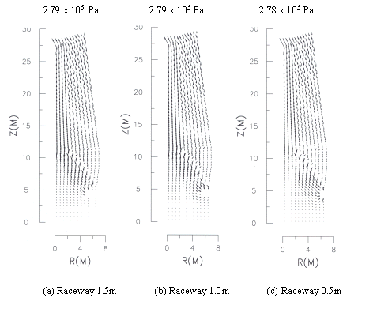

Fig.1. Gas velocity profile for variety of raceway size.

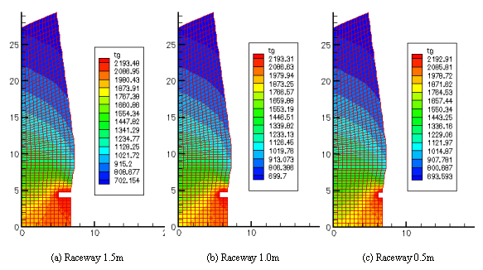
Fig.2. Temperature distribution for variety of raceway size.
연소대 심도 특성별 기체온도분포
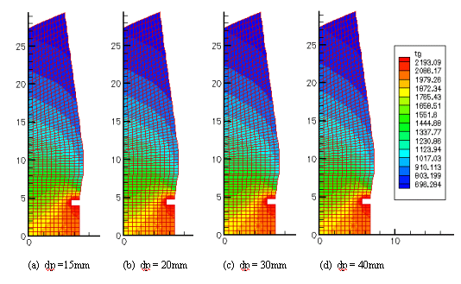
노내의 현상들은 축 및 반경방향으로 온도와 농도구배가 존재하기 때문에 2차원 모델을 적용하였다. 고로의 유한요소망은 Fig. 1.과 같이 코크스층과 철광석층을 구별하였고, 각 층의 반응을 고려하여 (1)~(6)의 지배방정식에 Fig. 1.의 경계조건과 Table 2.의 입력값을 적용하여, Fig. 2.의 흐름도와 같은 순서로 수치모사하였다.

70000
Fig. 3. 고로내부의 모사결과

Fig. 3. Temperature distribution for variety of cokes diameter
in the center of the blast furnace.

결론
본 연구는 미분탄 다량 취입이 고로조업에 미치는 영향을 알아보기 위해 유한요소법을 사용하여 수치적으로 해석한 것으로, 분축적에 의해 연소대의 크기가 작아짐에 따라 기체의 흐름이 변화하고, 이로 인하여 고로 중심으로의 열전달이 감소하여 노중심의 온도가 저하하는 경향을 나타내었고, 또한 노하부의 온도에도 영향을 주는 것으로 나타났다.
또한 노축중심부의 코크스의 입경이 클수록 가스 흐름이 노축중심부로 원활해져, 중심부의 온도가 상승하고 반경방향으로의 온도경사가 켜짐을 알 수 있었다. 이에 따라 노내의 상태가 개선되어지는 것을 기대할 수 있을 것으로 보인다.

감사
본 연구는 포항제철 기술연구소의 연구비지원으로 수행된 연구결과이며 이에 감사드립니다.

참고문헌
1. 이광순외:이차원모델에의한 고로내의 정상상태거동의 분석,서강대학교,(1985)
2. Y. Hara, M. Sakawa and S. Kondo : Tetsu-to-Hagane, 62, 315, (1976)
3. J. Yagi, K. Takeda and Y. Omori : Transaction ISIJ, 22, 884, (1982)
4. J. Chen, T. Akiyama, H. Nogami, J. Yagi and H. Takahashi : ISIJ Int. 33, 664,
(1993)
5. J. Austin, H. Nogami and J. Yagi : ISIJ International, 37, 748, (1997)

